家用热水器用户行为分析与事件识别
需求分析
目 录
1概述 3
1.1编写目的 3
1.2项目背景 3
1.3可行性分析 4
2任务概述 4
2.1目标 4
3需求规定 5
3.1分析方法与过程 5
3.1.1建模流程图 5
3.2各流程作用描述 6
3.2.1数据抽取 6
3.2.2数据探索分析 6
3.2.3数据预处理 7
3.2.4模型构建需求分析 12
3.3结果与反馈 12
4运行环境 13
4.1软件环境 13
4.2硬件环境 13

1概述

1.1编写目的
本项目需求说明书详细地描述了家用热水器用户行为分析事件识别预期实现的各项功能。
本文档的编写为项目开发人员下阶段的设计、开发提供依据，为项目组成员对需求的详尽理解，以及开发过程中协同、高质、高效的工作提供了强有力地保证。同事明确家用热水器的用户需求，使得项目小组开发人员与用户对待开发软件的需求有统一的认识，安排项目规划与进度、组织软件开发与测试，该文档所描述的内容可作为软件确认测试的依据。

1.2项目背景
居民在使用家用热水器的过程中，会因为地区气候、不同区域和用户年龄性别差异等原因形成不同的使用习惯。家电企业若能深入了解其产品在不同用户群中的使用习惯，开发符合客户需求和使用习惯的功能，就能开拓新市场。
本项目将依据神经网络算法构建洗浴事件识别模型，进而对不同地区的用户的洗浴事件进行识别，然后根据识别结果比较不同客户群的客户使用习惯，以加深对客户需求的理解等。从而厂商便可以对不同的客户群提供最适合的个性化产品，改进新产品的智能化研发并制定相应的营销策略

1.3可行性分析
自热水器诞生至今，该行业经历了翻天覆地的变化，随着家电的企业的增多，热水器行业的竞争也越来越激烈，要想做到在众多企业中脱颖而出，就必须从用户角度出发，分析用户的使用行为，从而改善热水器的产品功能。
随着我国家电行业的兴起以及国外家电品牌的涌入，电热水器行业的技术不断的革新，过去的20年里，电热水器技术得到了很好的发展，同时也体现出了该行业的竞争之激烈，企业要想从该行业中分得一块蛋糕，不仅仅要靠先进的技术，更应该走产品的差异化路线，提升技术实力和产品质量，根据用户行为，在外观，功能卖点方面作出自己的特色
本项目基于热水器采集的时间序列数据，根据水流量和用水时间停隔，划分不同的区间，以热水器一次完整用水事件作为基本事件。基于以上工作，对热水器在节能和智能操作方面进行优化。

2任务概述

2.1目标
通过对用户行为的分析以及完整用水事件的识别，识别出其中属于洗浴的事件，用数据模型进行评估，从而更好的对产品进行优化。对不同地区的用户的洗浴事件进行识别，根据识别结果比较不同客户群的客户使用习惯，加深对客户的理解等。厂商可对不同的客户群提供最适合的个性化产品，改进新产品的智能化的研发和制定相应的营销策略。

3需求规定

3.1分析方法与过程

3.1.1建模流程图
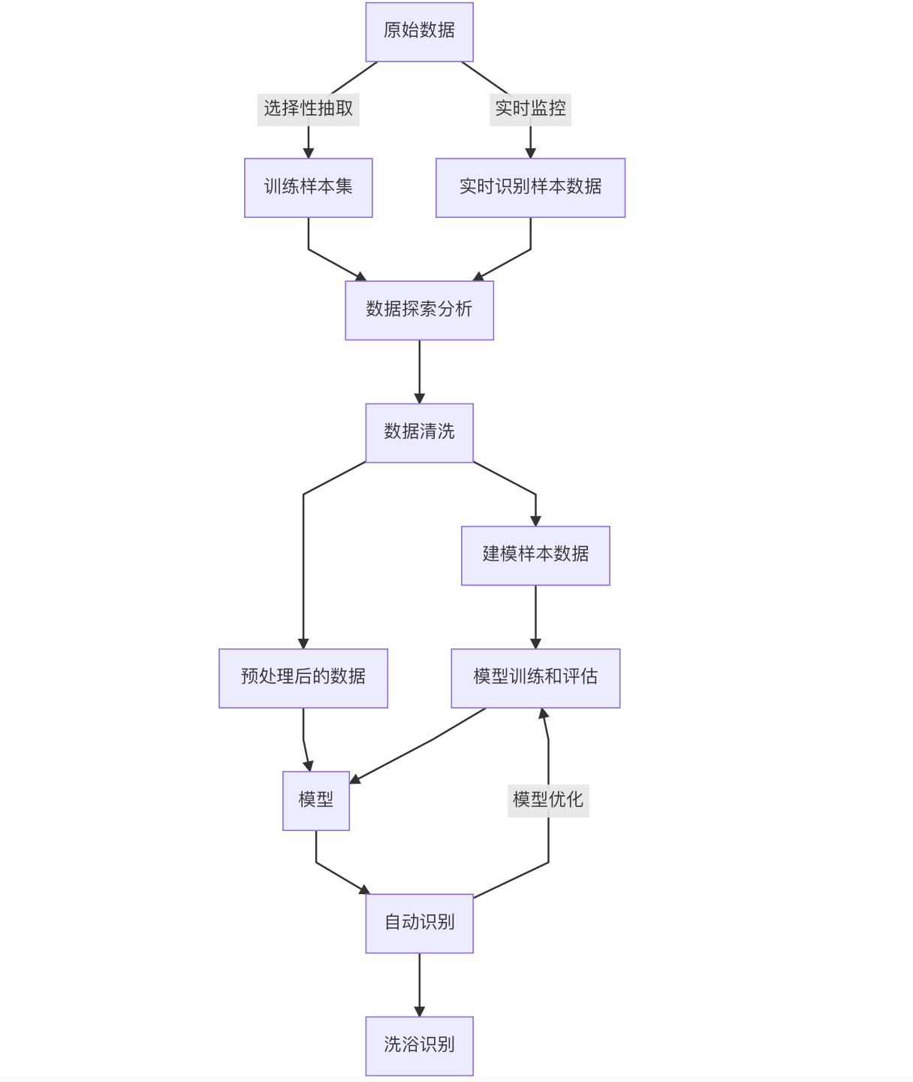

3.2各流程作用描述

3.2.1数据抽取
- 智能热水器在状态发生改变或者水流量非零时，每两秒会采集一条状态数据。
- 本项目抽取热水器200个热水器用户从2014年10月19日至2014年11月2日的用水记录
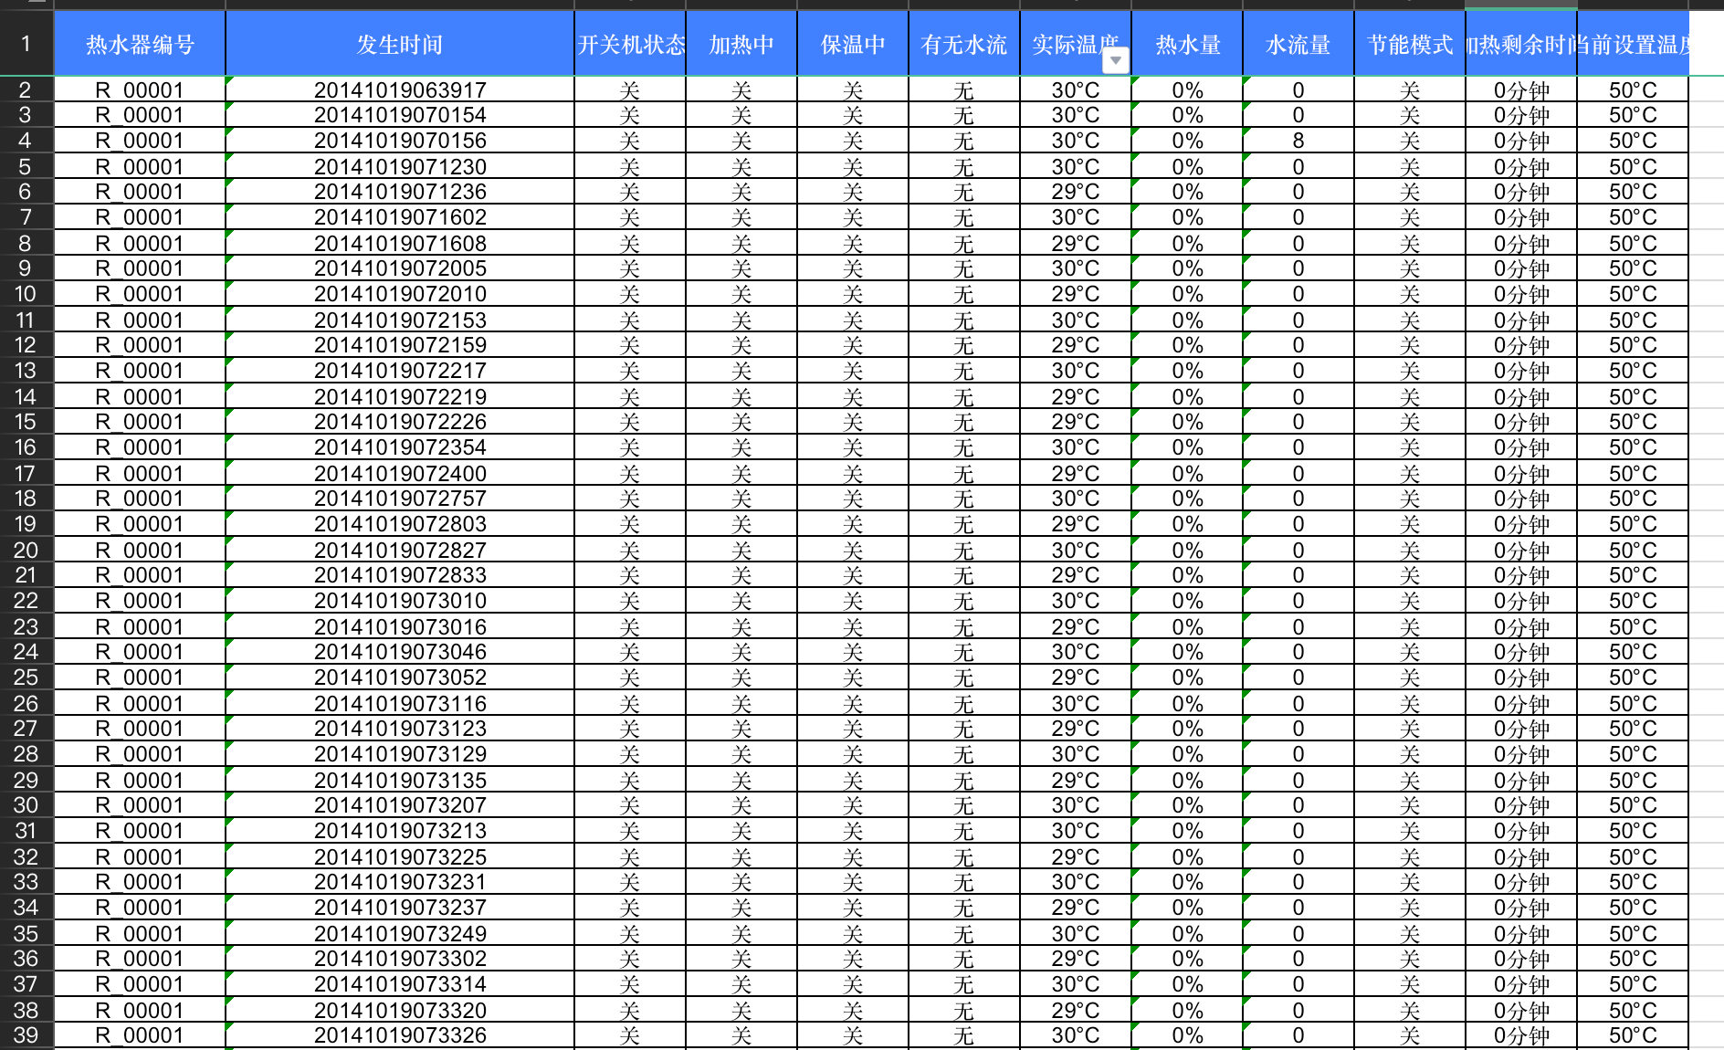

3.2.2数据探索分析
用水停顿时间间隔为一条流量不为0的流水记录同下一条水流量不为0的流水记录之间的时间间隔
表1：用水停顿时间间隔频数分布表 （单位：分钟）
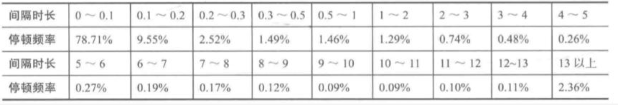
上表可知，停顿时间间隔为0-0.3分钟的频率很高，根据日常用水经验可以判断为一次用水事件中的停顿；停顿时间为6-13分钟的频率较低，分析其为两次用水事件之间的停顿间隔。两次用水事件的停顿时间间隔分布在3-7分钟。

3.2.3数据预处理
3.2.3.1数据规约
- 属性规约：去除“机器编号”、“有无水流”（水流量可以表示）、“节能模式”（都为关）
- 数值规约：“开关机状态”为“关”且水流量为0时，说明热水器不处于工作状态，数据记录可以删除
3.2.3.2数据变换
本项目首先需要从原始记录中划分哪些连续的记录是一次完整的用水事件，一次完整的用水事件是根据水流量和停顿时间间隔的阈值去划分的，所以还建立阈值寻优模型
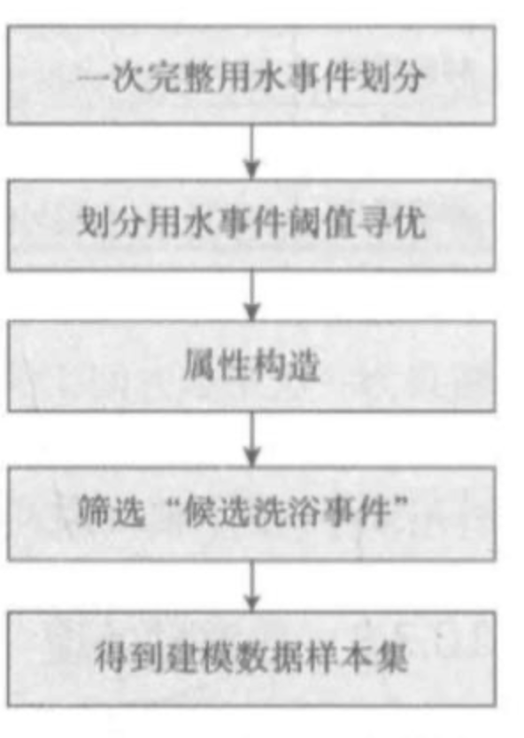
图 1数据变换流程图
3.2.3.3一次完整用水事件的划分模型
在用水记录中，水流量不为0表示正在使用热水；水流量为0是用户用水发生停顿或者用水结束。如果水流量为0的记录之间的时间间隔超过一个阈值T，则划分为一个用水事件

表2:一词完整用水事件模型构建符号说明表
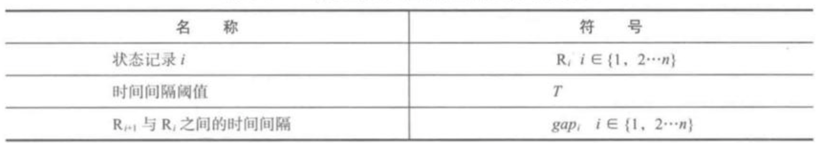
一次完整用水事件的划分步骤如下：
- 读取数据记录，识别到第一条水流量不为0的数据记录记为R1，按顺序识别接下来的一条水流量不为0的数据记录R2
- 若gapi>T，则Ri+1与Ri及之间的数据记录不能划分到同一次用水事件。同时将Ri+1记录作为新的读取数据记录的开始，返回步骤1）；若gap_i<T，则将R_{i+1}与R_i及之间的数据记录划分到同一次用水事件，并记录截接下来的水流了不为0数据记录为R_{i+2}$
- 循环执行步骤2），直到数据记录读取完毕，结束事件划分。 Python代码实现用水事件的划分
3.2.3.4用水事件阈值寻优模型
不同地区、不同人、不同季节用水习惯不相同，停顿时长不相同导致阈值差异，建立阈值寻优模型来更新寻找最优的阈值，将事件划分更加合理
表3：某热水器用户家庭某时间段不同用水时间间隔阈值时间划分个数
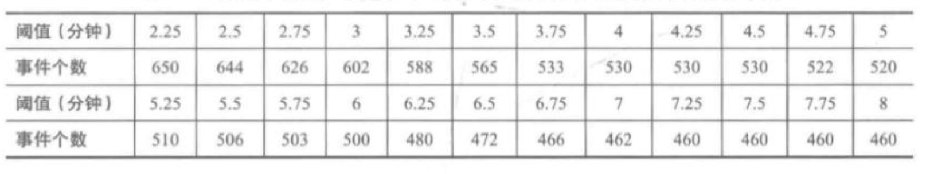
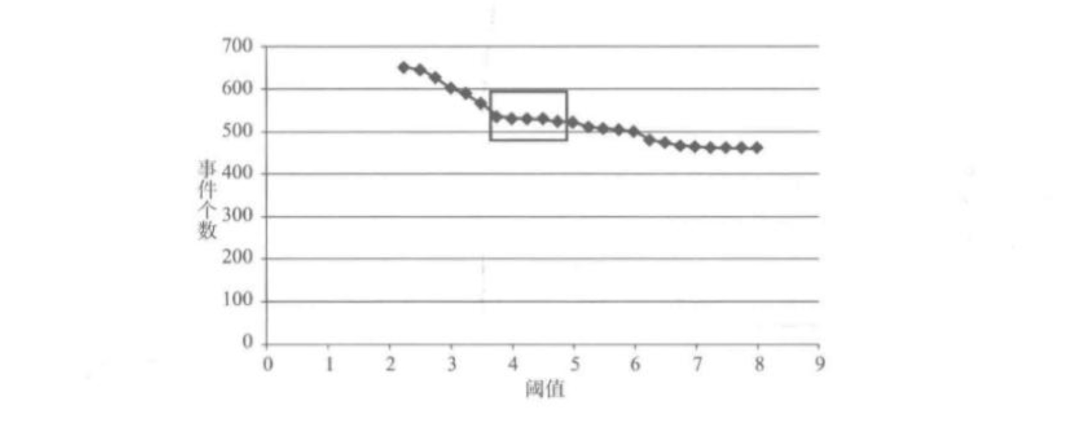
图2：阈值与划分事件个数关系

3.2.3.5属性构造
本案例研究的是用水行为，可以构造4类指标来进行模型的训练：时长指标、频率指标、用水的量化指标以及用水的波动指标，计算如下：
表4: 主要时长类指标构建说明
指标 | 构建方法 | 说明
用水开始时间 | 用水开始时间=起始数据的时间-发送阈值/2 | 热水事件开始发生的时间
用水结束时间 | 用水结束时间一结束数据的时间十发送國值 /2 | 热水事件结束发生的时间
用水时长 | 一次完整用水事件中，对水流量不为0的数据做计算用水时长=每条用水数据时长的和=（和下条数据的间隔时间/2 +和上条数据的间隔时间/2）的和 | 一次用水过程中有热水流出的时长
总用水时长 | 从划分出的用水事件，起始数据的时间到终止数据的时间间隔+发送阈值 | 记录整个用水阶段的时长
用水时长/总用水时长 | 用水时长与总用水时长的比值 | 判断用水时长占总用水时长的比重
停顿时长 | 一次完整用水事件中，对水流量为0的数据做计算停顿时长=每条用水停顿数据时长的和=（和下条数据的间隔时间/2 +和上条数据的间隔时间/2）的和 | 标记一次完整用水中的每次用水停顿的时长
总停顿时长 | 一次完整用水事件中的所有停顿时长之和 | 标记一次完整用水事件中的总停顿时长
平均停顿时长 | 一次完整用水事件中的所有停顿时长的平均值 | 标记一次完整用水事件中的停顿的平均时长

表5：频数类指标构建说明
指标 | 构建方法 | 说明
停顿次数 | 一次完整用水事件中关掉热水的次数之和 | 帮助识别洗浴及连续洗浴事件

表6: 用水量化指标构建说明
指标 | 构建方法 | 说明
总用水量 | 总用水量=每条有水流数剧的用水量=持续时间× 水流大小 | 一次用水过程中使用的总的水量，单位为L
平均水流量 | 平均水流量=总用水量/有水流时间 | 一次用水过程中，开花酒时平均水流减大小（为热水），单位为 L/min

表7:用水波动指标说明
指标 | 构建方法 | 说明
水流量波动 | 水流量波动=∑（（单次水流的值-平均水流量）^2×持续时间）/总的有水流量的时间 | 一次用水过程中，开花酒时水流量的波动大小
停顿时长波动 | 停顿时长波动=∑（(单次停顿时长-平均停顿时  长）^2）× 持续时间）/总停顿时长 | 一次用水过程中，用水停顿时长的波动情况

3.2.3.6筛选得“候选洗浴事件”
首先，用3个比较宽松的条件筛选掉哪些非常短暂的用水事件：
（1）一次用水事件中总用水量（纯热水）小于y升
（2）用水时长小于100秒
（3）总用水时长小于120秒
其次，对y的合理取值进行探究。
表8：标准热水量换算模型符号说明
洗浴用水温度 | T (39°C) | 设定温度 | X(°C)
自来水水温 | C (°C) | 设定温度为x时的用水量 | Y（升）
自来水注人量 | M（升） | 50 摄氏度时的用水量 | V（升）

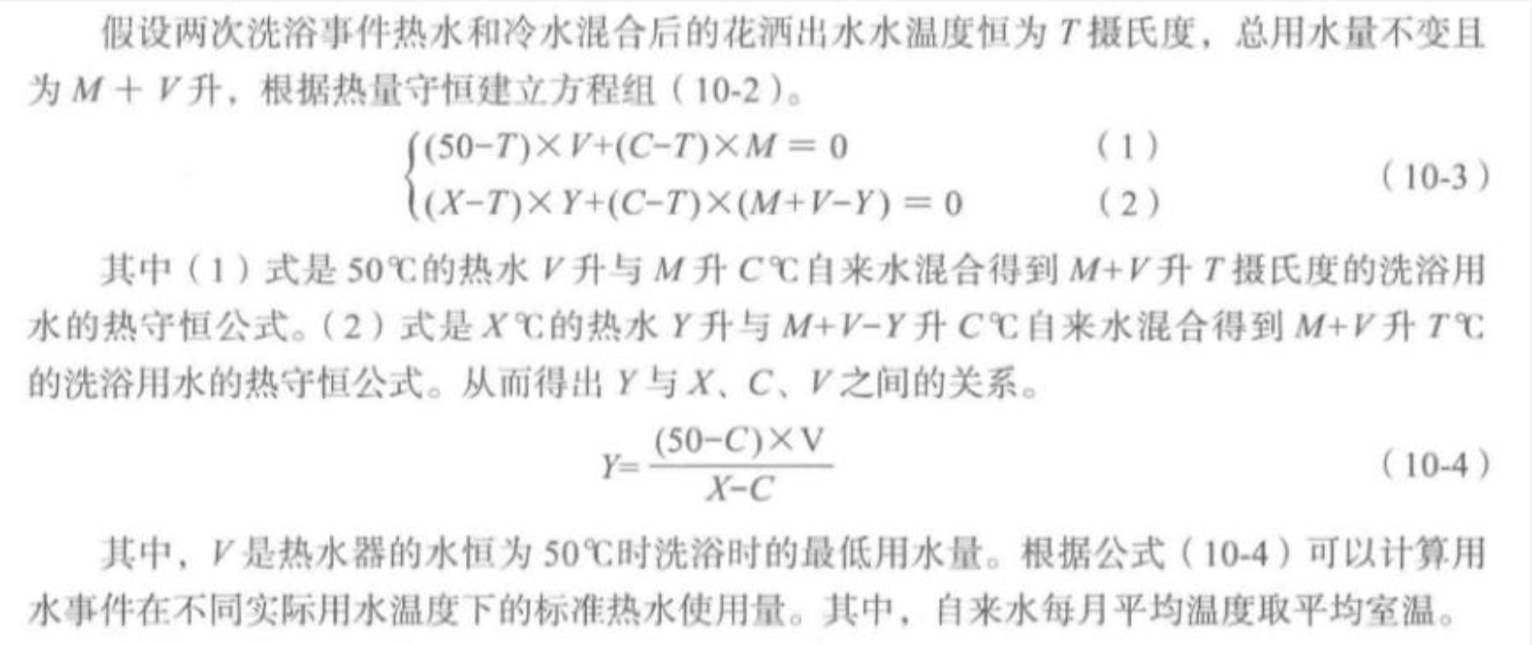
3.2.3.7数据清洗
一次完整的用水事件，需要一个开始用水的状态记录和结束用水的状态记录。但是，在划分一次完整用水事件时，发现数据中存在没有结束用水的状态情况
表9：状态记录中的缺失值
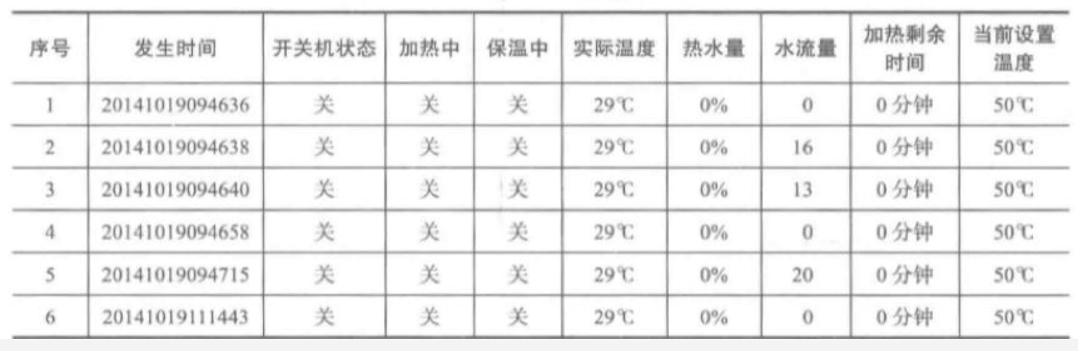
如图，第5条状态和第7条状态记录的事件间隔应为2秒，而表中间隔太大。
该类缺失值的处理如下：
在存在用水状态记录缺失的情况下，填充一条状态记录使水流量为0，发生时间加2秒，其余属性状态不变。
表10：状态记录中的缺失值
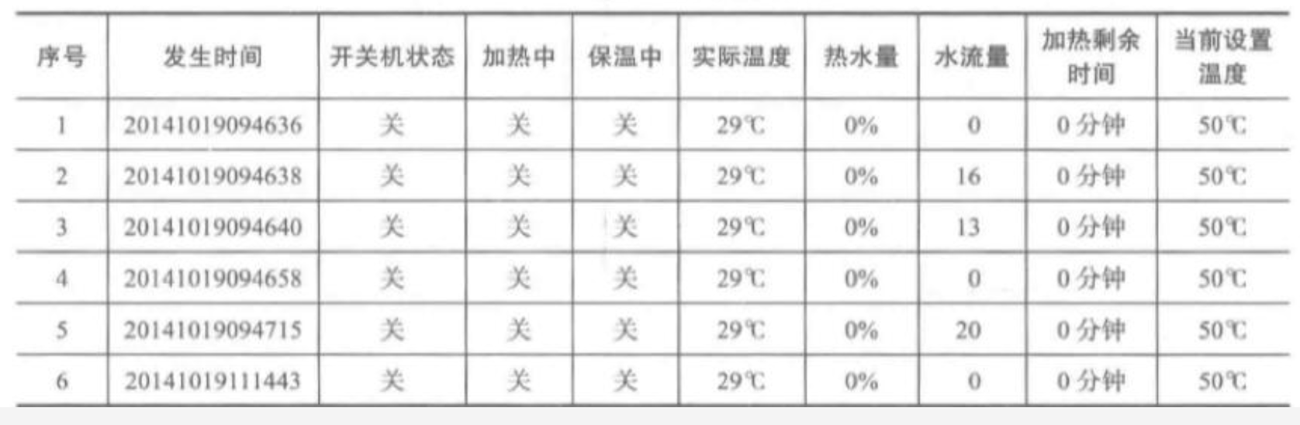

3.2.4模型构建需求分析
本次使用多层神经网络
模型选择：11个属性作为输入，含有两个隐含层的神经网络，隐节点数分别为17，10时训练最优，输出为1表示为洗浴事件，输出为0表示不是洗浴事件。

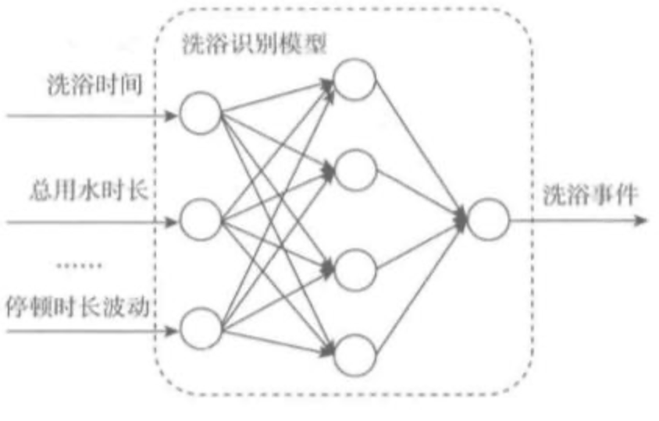

3.3结果与反馈
根据调研结果，目前使用电热水器的用户日益增长，分析用户使用行为对产品的优化提升很有必要

4运行环境

4.1软件环境
 | 名称 | 版本 | 语种
操作系统 | Windows 10 | Professional | 简体中文
软件 | Python | 3 | 简体中文
软件 | JupyterNotebook

4.2硬件环境
服务器 | 最低配置 | 推荐配置
应用和数据库服务器 | CPU：P4 2.0G | CPU：P4 2.8G
应用和数据库服务器 | Mem:512M | Mem:2G
应用和数据库服务器 | HD:40G | HD:120G

